Lecture 1 : prologue

Pourquoi les deux sœurs s’opposent-elles ? pourquoi cette opposition dès le début pour Sophocle ?

L’essentiel : Prologue et parodos Antigone/Ismène = l’affrontement et les conflits de pouvoir (volonté individuelle, dieux, sang-famille, roi, cité) au cœur du tragique

Polynice et Étéocle sont les frères d’Antigone et d’Ismène, qu’ils sont tous deux morts au combat. Antigone veut désobéir à Créon, son oncle, le roi, en ensevelissant son frère Polynice. Sa sœur Ismène ne veut pas l’aider dans son projet, qu’Antigone sait qu’elle risque de mourir.

- Lecture silencieuse du prologue p.11-15 : question pour aider à entrer dans une lecture active.
Pourquoi les deux sœurs s’opposent-elles ?
la consigne aux élèves doit expliciter les stratégies de lecture : utiliser les inférences et le film du prologue ; l’écoute d’un extrait du concert permettra aux élèves de se mettre davantage à la place des deux sœurs, de comprendre les émotions et le but visé par Sophocle

- Oral-dialogué :
Deux positions, deux conséquences : quel choix ? pourquoi Ismène décide-t-elle de ne pas aider sa sœur ? À quelles valeurs est-on fidèle selon le choix que l’on fait ? Que feriez-vous et pourquoi ?

- Écoute : dimension orale du théâtre ; entendre un extrait du concert de France Culture : parole poétique et parole conflictuelle (la qs des sens pour entrer dans la pièce : ouïe-voix et orchestre, toucher-air, vue scène, costumes, couleur)

- Rôle du prologue : le passé, le présent, le futur sont les articulations tragiques (une qs de temporalité)
- Deux portraits qui se confrontent : sens du nom d’Antigone + le conflit entre les deux sœurs (excès d’Antigone ?; douleur des Labdacides )
- volonté d’Antigone/puissance supérieure roi et dieux. Antigone veut imposer sa volonté contre les lois de la cité, au nom des dieux et des liens du sang. Elle est femme grecque et elle s’oppose au roi.
- spectacle en plein air : dimension spectaculaire; culture et politique : pause hors de la cité pour penser le conflit et la place de la volonté humaine face à la cité et aux dieux

Entracte culturel : le rôle du théâtre (spectacle, politique, religion)

A retenir : le prologue

Le prologue a pour fonction de rappeler les informations principales aux spectateurs pour qu’ils comprennent le présent, le passé, le futur qui s’entrecroisent = vérifier l’appropriation du mythe (lecture découverte) + d’attirer l’attention des spectateurs. Le prologue sert de scène d’exposition (information ; intrigue ; genre : l’entrée dans l’espace tragique; capter l’attention)

- Écriture brève : Portrait des deux sœurs (EDL : prop sub - partage de la classe en deux groupes et photocopie)
Qui est Antigone ? Qui est Ismène ? Pourquoi ce personnage est-il important dans la pièce ?
groupe 1 : dressez le portrait d’Antigone /groupe 2 : dressez le portrait d’Ismène

Prénom-nom :
Évaluation

Critères de réussite (faites votre légende pour l’identité, les motivations et le vocabulaire) | Auto-évaluation | Évaluation enseignant
Identité : 4 éléments communs aux deux sœurs
Motivations : pourquoi Antigone s’oppose-t-elle à Créon ? pourquoi Ismène refuse-t-elle d’aider sa sœur ? 6 éléments
(Les lois de Créon et les lois divines
Motivation personnelle)
Vocabulaire réinvesti : 5 mots du texte
Phrases simples et complexes correctes : ponctuation, sens, ordre des mots
Auto-évaluation

Lecture 1 : prologue
Pour rendre accessible le texte, ce corpus de citations au fil de la lecture peut être projeté par l’enseignant et servir de base commune de travail pour un oral dialogué.
Fil rouge de classe : Pourquoi les deux sœurs s’opposent-elles ?

Trois pistes pour entrer dans le texte et construire un sens pour ce prologue : Pouvoir des liens de la famille ; pouvoir des dieux ; pouvoir du roi ; Les motivations personnelles d’Antigone et d’Ismène

Antigone | Ismène
Notre malheur  Douleurs, humiliations, opprobres  Notre innocence  Chère sœur  Généreux Créon  Tu feras voir si tu es digne de ta race ou si tu démens le noble sang dont tu es issue  Me seconder ou agir avec moi  Tes mains m’aideront-elles à porter le cadavre ?  Oui j’ensevelirai  Il n’a point le droit de m’éloigner de ma famille  Je refuserai ton secours  Je l’ensevelirai  Il sera glorieux de mourir  Je reposerai avec un frère chéri et j’aurai rempli mon devoir  Car j’ai plus longtemps à plaire aux morts qu’aux vivants  Toi si tu le veux méprise les lois les plus sacrées  Vains prétextes, moi je vais élever une tombe aux restes d’un frère chéri  Ne crains rien  Cours le révéler  Je m’arrêterai qd je ne pourrai plus agir  Tu allumeras ma haine  Ma témérité braver le sort qui m’attend  Maux  Je mourrai toujours avec gloire | La perte de nos deux frères  Tu parais agitée de quelque inquiétude  Infortunée  ma soumission ou ma désobéissance  O malheureuse  ô ma sœur  notre père mourut chargé de haine et d’opprobre  nous restées seules de notre famille, vois quelle mort plus affreuse encore nous est réservée, si, rebelles à la loi, nous bravons l’édit et la puissance de nos tyrans  nous ne sommes que des femmes, incapables de combattre des hommes  soumises à des maîtres plus puissants que nous, nous devons supporter ces rigueurs et de plus cruelles encore  priant les mânes de me pardonner si je cède à la violence, je me soumettrai à ceux qui sont armés du pouvoir  c’est le comble de la folie d’entreprendre ce qui est au-dessus de nos forces  baver la volonté d’une ville entière, je n’en ai pas le courage  Ah ! malheureuse, que je tremble pour toi !  Il restera enfermé dans mon sein  Avec ardeur/effroi  Chose impossible  Ne point tenter ce qui est impossible  Sœur impudente et pourtant fidèle à tes amis

Menez l’enquête :
Exemple pour les décisions et motivations d’Antigone :
Antigone choisit de désobéir à Créon, le roi. Elle utilise le futur et répète : « Je l’ensevelirai ». L’action est considérée comme une certitude par la jeune femme. Elle revendique les « lois les plus sacrées » des dieux et les liens du « sang », de la « race », de la « famille ». Le superlatif traduit la hiérarchie des lois pour Antigone. Au-dessus des lois de Créon, elle obéit aux lois divines et aux liens familiaux.

Évaluation/régulation
2 citations entre guillemets correctement recopiées et introduites par une phrase
Une phrase pour introduire l’hypothèse
Une phrase pour identifier le pouvoir des dieux

Les deux sœurs s’opposent : comment la mise en scène donne à voir l’opposition ?

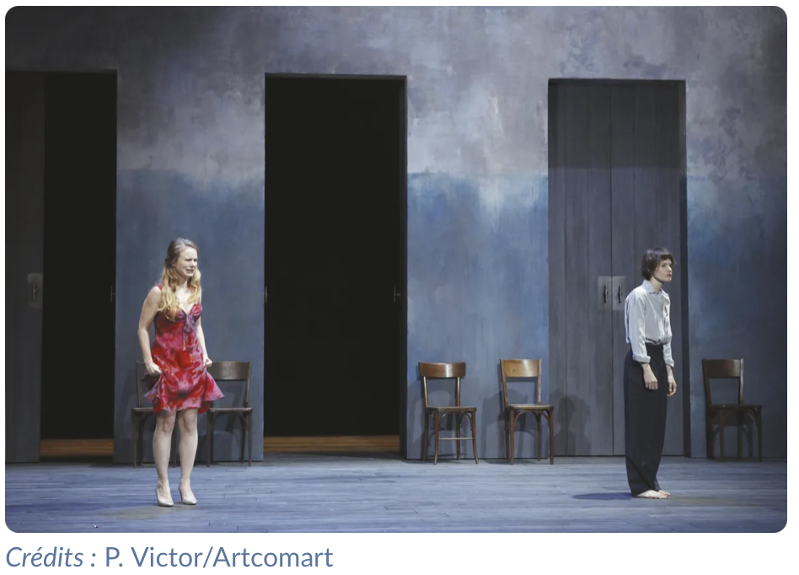

Si je résume …

Les deux arguments avancés par Antigone pour justifier sa décision sont :
‒ Créon n’a pas le droit de lui ôter ce qui lui appartient
‒ elle doit plaire aux habitants des enfers plutôt qu’aux hommes.

Les deux arguments d’Ismène pour contredire Antigone sont :
- elles sont seules et qu’elles sont femmes, incapables de lutter contre des hommes.
- Les ordres sont donnés par des plus puissants qu’elles, elles doivent donc se soumettre.

Antigone, texte intégral, édition 2012, Hatier
Texte d’extraits relevés si besoin

Notre malheur  Douleurs, humiliations, opprobres  Notre innocence  Chère sœur  Généreux Créon  Tu feras voir si tu es digne de ta race ou si tu démens le noble sang dont tu es issue  Me seconder ou agir avec moi  Tes mains m’aideront-elles à porter le cadavre ?  Oui j’ensevelirai  Il n’a point le droit de m’éloigner de ma famille  Je refuserai ton secours  Je l’ensevelirai  Il sera glorieux de mourir  Je reposerai avec un frère chéri et j’aurai rempli mon devoir  Car j’ai plus longtemps à plaire aux morts qu’aux vivants  Toi si tu le veux méprise les lois les plus sacrées  Vains prétextes, moi je vais élever une tombe aux restes d’un frère chéri  Ne crains rien  Cours le révéler  Je m’arrêterai qd je ne pourrai plus agir  Tu allumeras ma haine  Ma témérité braver le sort qui m’attend  Maux  Je mourrai toujours avec gloire | La perte de nos deux frères  Tu parais agitée de quelque inquiétude  Infortunée  ma soumission ou ma désobéissance  O malheureuse  ô ma sœur  notre père mourut chargé de haine et d’opprobre  nous restées seules de notre famille, vois quelle mort plus affreuse encore nous est réservée, si, rebelles à la loi, nous bravons l’édit et la puissance de nos tyrans  nous ne sommes que des femmes, incapables de combattre des hommes  soumises à des maîtres plus puissants que nous, nous devons supporter ces rigueurs et de plus cruelles encore  priant les mânes de me pardonner si je cède à la violence, je me soumettrai à ceux qui sont armés du pouvoir  c’est le comble de la folie d’entreprendre ce qui est au-dessus de nos forces  baver la volonté d’une ville entière, je n’en ai pas le courage  Ah ! malheureuse, que je tremble pour toi !  Il restera enfermé dans mon sein  Avec ardeur/effroi  Chose impossible  Ne point tenter ce qui est impossible  Sœur impudente et pourtant fidèle à tes amis

